 | FGV Management  MBA Executivo em Gerenciamento de Projetos
Trabalho de Conclusão de Curso

SISTEMA CONTROLE JORNADA DE MOTORISTA

Aluno: Leonardo Nascimento Araujo
Turma: Uberlândia -GP08 – ISBE – FGV

Assinatura do Aluno

Assinatura do Coordenador Acadêmico
Prof. José Ângelo Santos do Valle, DSc.

Prof. Orientador: José Ângelo Santos do Valle, DSc.

Uberlândia - MG
Março / 2014

 |  |  | 

Sumário

1 Descrição do produto do projeto...................................................................................1
2 Descrição do escopo do projeto ....................................................................................5
3 Alinhamento do projeto com o plano estratégico ........................... ............................6
4 Conclusão sobre a viabilidade financeira do projeto ..................... ...........................10
5 Avaliação final do projeto ..........................................................................................12
6 Bibliografia .................................................................................................................13
1 - Descrição do produto do projeto

O Sistema de Gestão de controle de jornada de motoristas foi definido como um sistema capaz de realizar a captura de dados por meio de um dispositivo móvel com sistema operacional Android ou iOS, que transmitido tais dados via internet possibilita o gerenciamento das informações de jornada de trabalho dos motoristas conforme previsto na lei 12.619, apresentando telas e relatórios com interfaces gráficas amigáveis a todos os usuários.
Para a execução das diversas interações de dados, temos uma visão geral do sistema que pode ser resumida da seguinte forma:
- O motorista poderá iniciar sua jornada de trabalho na base de sua Filial ou fora dela.
- Ao iniciar sua jornada de trabalho deverá realizar o log in no smartphone através de um software instalado, inserindo sua matrícula de trabalho e a senha de 6 dígitos. Uma vez que a jornada foi iniciada, ele apontará os horários de início e fim de refeição e encerramento da jornada no smartphone.
- Quando o motorista estiver em algum local cuja cobertura celular estiver indisponível os dados são armazenados na memória cachê do smartphone, logo que o motorista entra em local com cobertura disponível o smartphone transmitirá os dados registrados pelo motorista.
- Os dados enviados serão registrados em um banco de dados de um servidor do cliente.
- Os dados ficarão disponíveis para acesso, correção e gerenciamento das informações. Qualquer gestor que esteja registrado devidamente no Sistema de Gestão LOG CONTROL poderá acessar as informações de sua respectiva equipe através da rede.
O Sistema de Gestão LOG CONTROL é a interação entre 3 partes que compõem o sistema:
- Software Mobile;
- Software de Gestão;
- Banco de Dados.
As interfaces gráficas com os usuários (telas do programa) serão configuradas em 2 partes:
Interface gráfica para motoristas: mostradas na tela dos smartphones que serão utilizados pelos motoristas;
Interface gráfica para gestores de ponto: mostradas na tela dos computadores que serão utilizados pelos gestores dos motoristas.
Assim, o fluxo de dados será da seguinte maneira:

  Software Mobile  Transmissão de dados  Banco de Dados  Software de Gestão |  |  | 

Software Mobile
Para a implantação do projeto, será necessário que a empresa contratante disponibilize smartphones para os motoristas de caminhão com os requisitos estipulados com a finalidade de que haja capacidade de registro das informações.
O software desenvolvido pela empresa LOG CONTROL será capaz de flexibilizar a sua instalação nas seguintes plataformas para celulares:
- iOS 6 ou versões posteriores;
- Android 2.3 ou versões posteriores.
A intenção é que o software possua interface gráfica de fácil interação com os usuários, que serão os próprios motoristas.
Como tela inicial para entrar no Software Mobile, simulamos a tela abaixo:
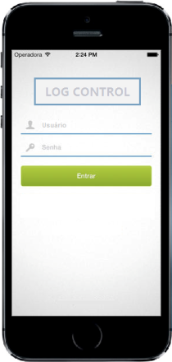
fig. 1 – interface inicial para confirmar registro do usuário
O usuário precisará apenas saber seu nome registrado no banco de dados da empresa e sua senha cadastrada.
Ao digitar o usuário e senha corretos, a tela do software passará para uma interface gráfica bastante simples para os devidos registros. Os registros estabelecidos para o Software Mobile são somente:
- Registro de horário: registra horários de início e fim de jornada de trabalho;
- Horário de refeição: pausa o registro de jornada de trabalho para refeição do usuário;
- Transmitir dados: envia os dados registrados quando o usuário está em área de cobertura de rede celular;
- Meus registros: informa na tela os registros atuais do smartphone.
O Software de Gestão é o ponto principal do Sistema de Gestão, sendo capaz de mostrar para o gestor de ponto uma interface simples e de fácil de utilização.
O intuito desse software é mostrar relatórios de registros de ponto realizados pelo Software Mobile e registrados no Banco de Dados do Sistema de Gestão.
Assim, o gestor poderá avaliar os pontos críticos dos registros, podendo realizar tratativas dos problemas de ponto de seus funcionários e, desta forma, evitando ações trabalhistas posteriores.
O software desenvolvido pela empresa LOG CONTROL será capaz de flexibilizar a sua instalação nas seguintes sistemas operacionais para computadores:
- Windows 7 ou versões posteriores;
- Mac OS X 10.8 ou versões posteriores.
A intenção é que o software possua interface gráfica de fácil interação com os usuários, que serão os próprios gestores dos motoristas.
is, fotos, etc..
O Software de Gestão ainda permitirá ao gestor do ponto:
- Corrigir falhas de registros gerados pelos usuários;
- Imprimir os relatórios de ponto para serem assinados como “espelho de ponto” pelos motoristas.

Banco de dados
Dentre os bancos de dados disponíveis no mercado, foram disponibilizadas versões compatíveis com os seguintes:
- SQL Server 2008 ou versões posteriores;
- MySQL 5.0 ou versões posteriores.

Requisitos do sistema
De acordo com todos os pontos relacionados acima, temos os seguintes requisitos para o Sistema de Gestão:
SUBSISTEMA | SISTEMA OPERACIONAL / BANCO DE DADOS
SOFTWARE MOBILE | iOS 6 ou versões posteriores
SOFTWARE MOBILE | Android 2.3 ou versões posteriores
SOFTWARE GESTÃO | Windows 7 ou versões posteriores
SOFTWARE GESTÃO | Mac OS X 10.8 ou versões posteriores
BANCO DE DADOS | SQL Server 2008 ou versões posteriores
BANCO DE DADOS | MySQL 5.0 ou versões posteriores

Descrição do escopo do projeto

Premissas
- A lei 12619 continuará em vigor, sem alterações;
- A infraestrutura de TI deverá estar adequada e fornecida pelo cliente;
- O hardware adquirido (smartphone) pelo cliente deverá estar de acordo com a lista de equipamentos homologados;
- O cliente fornecerá as informações necessárias para a implantação do sistema;
- A forma de atendimento se limitará de acordo com o contrato firmado entre as partes, podendo ser alterada em caso de consenso, sendo necessário o devido registro de futuras alterações.

Restrições
- Disponibilidade e habilidade das pessoas envolvidas:
- Equipe de desenvolvimento do sistema estará alocada exclusivamente até a implantação do projeto;
- Todos os motoristas e envolvidos diretamente no projeto deverão ser treinados sobre a utilização do sistema;

Prazos e consumo de tempo:
- O prazo para desenvolvimento da solução será de 6 meses, a partir da data de finalização dos requisitos técnicos;

Custos e consumo das verbas:
- Custos de desenvolvimento: R$ 501.174,00 divididos durante os 6 meses. Considera-se um desvio máximo de tolerância de 10% deste orçamento, custo para empresa XY será de R$ 400.000,00;
- Todas as despesas de deslocamento e estada da equipe serão pagas pelo cliente mediante a apresentação das notas fiscais;

Regras ou normas em geral:
- A equipe só deverá trabalhar 185 horas por mês (44 horas semanais em média);

Resumo do Orçamento
- Serão alocados Analistas Plenos (Analista PL) e Gerente de Projetos (GP) da Empresa LOG Control;
- Como a empresa já é especializada na área de TI, com toda a estrutura pronta, serão considerados, para o desenvolvimento, somente os valores de investimento;
- Haverá o custo para análise da legislação antes do início do desenvolvimento e uma revisão/atualização antes da implantação.

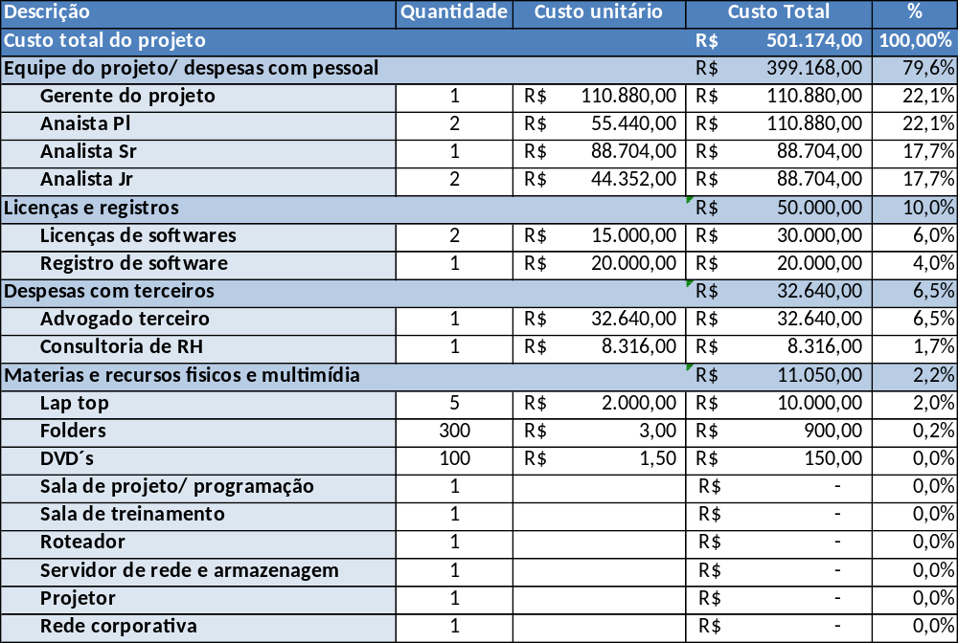

Resumo do Cronograma de Marcos
MARCO (MILESTONE) | DATA
Início do projeto | 01/04/2014
Finalização da contratação dos recursos humanos | 21/04/2014
Consolidação dos requisitos funcionais do projeto | 25/04/2014
Assinatura do contrato | 06/06/2014
Início do teste piloto | 11/07/2014
Sistema de gestão implantado | 12/08/2014
Início dos treinamentos | 13/08/2014
Fim do projeto | 29/09/2014

Requisitos para aprovação do Projeto

Todos os líderes de áreas envolvidas no projeto, bem como o patrocinador deverão aprovar o Termo de Abertura do Projeto para dar-se início ao mesmo;
2 - Escopo do Projeto

Desenvolver e implementar um sistema de gestão do controle de ponto para motoristas com base da lei 12619, contemplando a utilização de smartphones para captura e registro dos dados no banco de dados. Disponibilizar as informações registradas pelo motorista no campo em uma interface para gestão do banco de horas e possíveis descumprimentos legais.

Não Escopo

- Atendimento a leis internacionais de controle de jornada;
- Escopos não apontados na lei 12619;
- Sistema de folha de pagamento;
- Sistema de gestão da rota ou visualização;
- Comercialização do Smartphone;
- Gestão da entrega, sinistros, roubo, risco de falha ou falta da entrega.

Objetos Mensuráveis do Projeto e Critérios de Sucesso

- Gestão do tempo de desenvolvimento do projeto (planejado VS realizado);
- Implantação do sistema no prazo;
- Estabilidade do sistema;
- Acuracidade das informações geradas pelo sistema.

Especificação do Sistema

Para a especificação do sistema, foi realizadas técnicas para coleta e análise dos dados para construção e desenho do projeto. Para adquirir os dados a Empresa LOG Control realizou e brainstorming entrevistas com especialistas para levantamento de informações, foram entrevistados advogados para auxiliar na regra do negócio, uma vez que se trata de um sistema para cumprir novas regulamentações, analistas de TI, para avaliação da necessidade técnica de análise e processamento dos dados. Todas as entrevistas foram devidamente documentadas e disponibilizadas para a equipe do projeto.
O sistema deverá computar todas as inconsistências legais que não atenderem às especificações abaixo:
- A cada 4 horas deverão ocorrer um descanso de 30 minutos;
- Jornada semanal não poderá ultrapassar 44 horas;
- Máximo de 10 horas trabalhadas em um mesmo dia;
- Intervalo de refeição: 1 hora e 2 horas;
- Proibido intervalo interjornada menor que 11 horas;
- Horário de início da refeição não pode superar 6 horas a partir do início da jornada;
- Máximo de 13 dias consecutivos trabalhando;
- Se estiver em sistema de revezamento de condução, computar 30% da hora-base;
- Quando houver sistema de revezamento, é necessário o mínimo de 6 horas consecutivas fora do veículo por dia;
- Pelo menos 1 domingo de folga por mês;
- Se o retorno do motorista para base for menor que 1 semana, o descanso semanal remunerado será de 35 horas. Caso contrário, será de 36 horas.
- O sistema será capaz de contemplar o banco de horas para fins de negociação de folga, atraso, etc.
- O sistema registrará o posicionamento geográfico do aparelho (latitude e longitude) apenas para disponibilizar para uma eventual interface com outros sistemas a critério do cliente. Esse registro será feito usando o GPS do Smartphone, que independe da rede celular.
A empresa LOG Control indicará a caráter de auxílio ao cliente, empresas que poderão fornecer:
- Smartphones;
- Sistemas de integração com a folha de pagamento;
Sistemas de gestão de rotas.

3 - Alinhamento do projeto com plano estratégico

Descrever, de forma sucinta, o alinhamento do projeto com o plano estratégico da organização, onde for pertinente, se for o caso, na percepção individual, considerando, por exemplo:
- análise estratégica e cenários do projeto;
- alternativas de investimentos e/ou seleção de alternativas;
- alinhamento do projeto à estratégia global da organização, se for o caso;
- comentários sobre a analise estratégica.
O Projeto de Controle de Jornada do Motorista trata-se de um sistema de gestão e geração autotizada do ponto, devido a isso está relacionado no aspecto de valor agregado ao acionista, o projeto se enquadra no vetor estratégico de geração de receitas operacionais e normativos regulamentarórios.
Na ótica da Empresa LOG Control o vetor estratégico é de aumento de Receitas devido a oportunidade de acesso a novos mercados não explorados atualmente pela empresa, bem como por se tratar de uma necessidade de obrigação legal para os clientes explorando grandes players como Transportadoras, Cooperativas, Indústrias de Bebidas, força externa do Governo que auxilia o aumento da demanda por esse tipo de software.
Visão do cliente o vetor estratégico é de redução de despesas operacionais visto proporcionar maior controle atualmente pouco eficiênte, devido motorista ficar fora da base por até dez dias e fazer o controle manual, ou seja, caso faça horas extras ou não cumpra as regras o gestor somente poderá exercer alguma ação corretiva após o ponto ser avaliado fisicamente ou após inputado no sistema, trabalho este manual e que gera necessidade de recursos humanos para realizar a digitação dos cartões de ponto. Além de garantir melhor seus registros, proporciona maior segurança e acuracidade de dados o que dá mais garantias em causas trabalhista, reduzindo consequentemente o passivo trabalhista, fator este que tem gerado prejuízos às empresas de transportes devido solicitações de horas extras.
No vetor de normativos e regulamentatórios ele agrega valor aos acionistas por se tratar do cumprimento de uma nova legislação trabalhista, sendo assim, a empresa fica acobertada tendo o cumprimento do controle de jornada do motorista trabalhodor externo, de forma fidedigna conforme descrito na lei 12.619.

Análise Estratégica (SWOT)
A análise de SWOT auxilia na avaliação do cenário, sendo dividida em fatores externos (oportunidades e ameaças) e internos (forças e fraquezas), avaliando o produto, cliente e projeto, mercado.

 | Forças | Fraquezas
Interna | - Experiência da empresa no ramo logístico e software  - Reconhecimento no mercado como fornecedora de aplicativos  - Boa relação com o cliente  - Localização no polo logístico e universitário de Uberlândia, próximo aos principais clientes e universidades. | - Dificuldade na retenção de profissionais  - Falta de conhecimento interno sobre a Lei 12619  - Necessidade de capital para o projeto
Externa | - Mercado novo  - Demanda vem de uma regulamentação do governo, todos tem que se adequar.  - Clientes não só restrito a transportadoras, empresas de ônibus e frotistas também é potenciais clientes. | - Possibilidade de mudança na Lei 12619  - Mais de uma interpretação da Lei no âmbito trabalhista. Existe o risco de o software não cobrir algum ponto.
 | Oportunidades | Ameaças

Análise de forças (Strengths) x oportunidades (Opportunities) – SO
Em um mercado novo e com a demanda aquecida para a implantação de ferramentas para adequar a uma nova legislação a experiência da Log Control com sistemas de logística e de desenvolvimento de softwares é uma vantagem. Clientes não tem tempo para desenvolver soluções caseiras e vão procurar uma solução prática e confiável junto a um parceiro consagrado no ramo.
O polo em que a Log Control se encontra é uma vantagem competitiva, o acesso à mão de obra qualificada possibilita a empresa aumentar o quadro se a demanda aumentar e mantém a pressão por salários em um patamar competitivo já que o mercado local tem profissionais qualificados e não é necessário pagar um premio para atrair um talento para a empresa.
Localização em Uberlândia possibilita acesso a muitos clientes. O mercado não se restringe só a transporte de carga o que aumenta mais ainda o leque de potenciais clientes. Com estes estão localizados próximos a Log Control, o custo de implementação diminui já que despesas de viagem não serão necessárias. Isso torna a Log Control mais competitiva frente a outros fornecedores na região.

Análise de Mercado

Com a promulgação da lei 12619 é necessário o controle por parte de todas as empresas de transporte de carga ou de pessoas da jornada dos motoristas que elas empregam ou contratam.
Antes da lei 12619 não era obrigatório às contratantes controlar formalmente o tempo de jornada dos motoristas, devido ressalva no artigo 62 da CLT, pela incompatibilidade de controle da jornada de atividade realizada, o que caracteriza essa exceção é a circunstância de o trabalhador estar fora da permanente fiscalização e controle do empregador. Com a instituição da lei 12619 que regulamenta a profissão do motorista, é previsto ao empregador o controle de jornada de forma fidedigna seja de forma manual por meio de papeleta ou por meios eletrônicos.
No processo atual das empresas de logística que atuam com transporte, a geração e consolidação de informações do tempo de trabalho dos motoristas é feito manualmente através do cartão de ponto manual ou papeleta, preenchido à mão pelo motorista, contendo muitas das vezes rasuras e informações questionáveis, como exemplo o ponto britânico, termo denominado por juristas para horários trabalhados iguais todos os dias registrados nos cartões de pontos. O prazo atual para que o gestor visualize no sistema o tempo trabalhado e as horas extras caso tenham sido geradas no sistema é superior a 45 dias.
O produto do projeto e seus principais benefícios será ganhar maior agilidade para intervenções e correções na operação diariamente proporcionando a visualização do ponto online, redução do índice de erros e quantidade de envio de malotes de documentos físicos bem como o trabalho manual de digitação dos mesmos realizados nos processos pela área de Recursos Humanos.
Atualmente temos registrados no site da ANTT aproximadamente 151 mil empresas transportadoras.

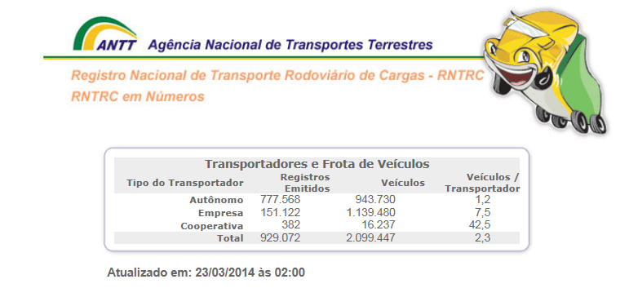
Fonte: www.antt.gov.br

Todas essas transportadoras deverão de adequar a lei 12619 já que a responsabilidade de controle da jornada dos motoristas recai sobre o contratante ou empregador e dessa forma todos são potenciais clientes da Log Control.

O mercado escolhido pela Log Control.

A região de Uberlândia se consagrou como polo logístico e concentra um grande número de empresas de transporte de carga e passageiros. A cidade é cortada por 5 importantes rodovias e em um raio de 600 km dá acesso a uma população de mais de 80 milhões de pessoas. Essas características atraíram e vão continuar a atrair empresas de logística e transportadores que são os potenciais clientes da Log Control.

Fonte: revista carga pesada edição 153: http://www.cargapesada.com.br/edicoesanteriores/edicao153/edicao153.php?id=214

O plano de negócios e a escolha da localização do ponto de vista da Log Control

O acesso à mão de obra qualificada e capacitada também é um forte atrativo para a empresas de tecnologia e a Log Control precisa de mão de obra para atender a demanda dos clientes. Dessa forma Uberlândia é uma excelente escolha, a cidade possui mais de20 instituições de ensino superior. O que garante a Log Control o acesso à mão de obra qualificada e salários competitivos.


Fonte: Site da prefeitura municipal de Uberlândia
http://www.uberlandia.mg.gov.br/?pagina=invista

O objetivo da Log Control é se situar na região de Uberlândia e ajudar seus clientes a atender a demanda da nova lei 12619.
Como plano de negócios vamos desenvolver o software e implementar o sistema para controle de jornada. A meta de curto prazo seria atender 3 clientes por ano na região e foi usado com premissa para o plano inicial de negócios.
O Projeto de Controle de Jornada do Motorista trata-se de um sistema de gestão e geração autotizada do ponto, devido a isso está relacionado no aspecto de valor agregado ao acionista, o projeto se enquadra no vetor estratégico de geração de receitas operacionais e normativos regulamentarórios.

Vetor Estratégico

Na ótica da Empresa LOG Control o vetor estratégico é de aumento de Receitas devido a oportunidade de acesso a novos mercados não explorados atualmente pela empresa, bem como por se tratar de uma necessidade de obrigação legal para os clientes explorando grandes players como Transportadoras, Cooperativas, Indústrias de Bebidas, força externa do Governo que auxilia o aumento da demanda por esse tipo de software.
Visão do cliente o vetor estratégico é de redução de despesas operacionais visto proporcionar maior controle atualmente pouco eficiênte, devido motorista ficar fora da base por até dez dias e fazer o controle manual, ou seja, caso faça horas extras ou não cumpra as regras o gestor somente poderá exercer alguma ação corretiva após o ponto ser avaliado fisicamente ou após inputado no sistema, trabalho este manual e que gera necessidade de recursos humanos para realizar a digitação dos cartões de ponto. Além de garantir melhor seus registros, proporciona maior segurança e acuracidade de dados o que dá mais garantias em causas trabalhista, reduzindo consequentemente o passivo trabalhista, fator este que tem gerado prejuízos às empresas de transportes devido solicitações de horas extras.
No vetor de normativos e regulamentatórios ele agrega valor aos acionistas por se tratar do cumprimento de uma nova legislação trabalhista, sendo assim, a empresa fica acobertada tendo o cumprimento do controle de jornada do motorista trabalhodor externo, de forma fidedigna conforme descrito na lei 12.619.

Os clientes foco
Os potencias clientes da Log Control são empresa com frotas maiores que 50 veículos e que já possuam uma rede de software instalada.
O foco da Log Control seria atender 30% do mercado de grandes transportadoras instaladas ou que venham a se instalar em Uberlândia nos próximos 5 anos.
Estimativa do tamanho do mercado:

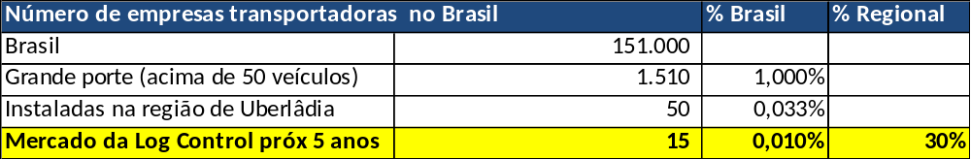

4 - Conclusão sobre a viabilidade financeira do projeto

Descrever, de forma sucinta, o resultado da análise de viabilidade financeira do projeto:
- descrição das hipóteses de despesas (investimento)
- descrição das hipóteses de receitas (benefícios)
- análise comparativa de retorno do investimento: custo (investimento) x benefício
- valor presente líquido (VPL);
- tempo de retorno do investimento (“payback”);
- taxa interna de retorno (TIR);
- descrição de benefícios adicionais intangíveis (se houver).

Foram consideradas as seguintes premissas para a análise de viabilidade:
- Primeira implementação em parceria com a empres XY no valor de R$ 400.000,00
- Valor de venda da implementação do produto R$ 500.000,00 por implementação
- Número de implementações após o desenvolvimento do projeto: 2 no 1º ano e 3 por ano nos anos seguintes
- Juros do BNDES de 6,5% a.a. para desenvolvimento de software de inovação
- Aplicações financeiras com rendimento de 0,5% a.m. que corresponde à média de 85% do rendimento do CDB em bancos de varejo
Para desenvolver software de gerenciamento de jornada de motoristas em parceria com um cliente, foi estimado o prazo de 6 meses. O valor do projeto de desenvolvimento é de R$ 501.174,00. O cliente parceiro vai arcar com o custo de R$ 400.000,00 divididos em 3 parcelas iguais de R$90.000,00 nos meses de junho, junho e agosto de 2014 e uma parcela de fechamento de R$130.000,00 para fechamento do projeto no mês de setembro.
A diferença entre a receita do projeto no desenvolvimento e o custo nesse período é de R$166.694,00 serão custados pela Log Control com um empréstimo financeiro com taxas de juros de 6,5% a.a. a ser pago em 24 parcelas com valor fixo de R$ 11.111,10. Para o projeto a empresa vai investir capital próprio no valor de R$ 110.000,00. Isso para que o caixa da empresa se mantenha positivo na fase de desenvolvimento do projeto que dura 6 meses que dura até set 2014.
Os valores em caixa (capital próprio e de empréstimo) deverão ser aplicados em uma conta de CDB a uma taxa de 0,5% a. m. para que o rendimento do ajude no fluxo de caixa.
Uma vez desenvolvido o software a expectativa de venda e implementação é de mais 2 projetos durante o 1º ano ao valor de venda de R$500.000,00 por implementação, mantendo o faturamento no primeiro ano da empresa em R$ 1.400.000,00. Para os anos seguintes a empresa tem como meta a implementação do software em 3 empresas por ano com um faturamento estimado de R$ 1.500.000,00 anual para os próximos 4 anos.
A empresa deve se manter na categoria de empresa optante pelo imposto SIMPLES com taxa de impostos em 16,38% sobre o faturamento bruto. Com essa forma de contabilização a depreciação dos equipamentos não retorna ao fluxo de caixa e o valor do IR se fica embutido no valor do imposto único.
As implementações seguintes serão feitas pelo gerente de projeto, 1 analista Sr. e 1 analista Pl. Como eles serão parte do quadro da empresa o custo dessas novas implantações será do material impresso, mídia e o salário do time.
Os projetos no primeiro ano podem ocorrer ao mesmo tempo. O tempo de implantação de um novo projeto é de 4 meses com valores a serem faturados aos clientes a cada mês obedecendo à sequência de parcelas: 1ª a 3ª no valor de R$ 100.000,00 e a 4ª parcela de 200.000,00.
Para os anos seguintes para efeito de pior cenário, as implementações não serão feitas ao mesmo tempo limitando o número de projetos a 3 por ano. Se a demanda aumentar o plano de negócios deve ser revisto, inclusive a forma de inscrição da tributação da empresa.

Fluxo de caixa do projeto
Tabela do Fluxo de Caixa do Projeto – 5 anos
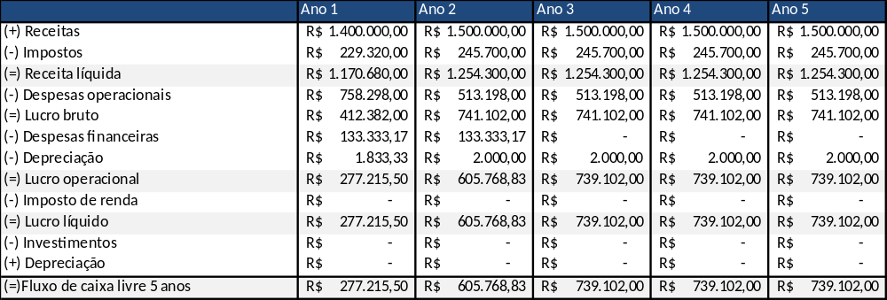

Indicadores financeiros do projeto
Taxa de financiamento | 6,5% a.a. | MDIC
Valor investido | R$ 110.000,00 | Capital próprio
Valor de remuneração investimento renda fixa CDB | 0,5% a.m. | Bancos de varejo
Pay back simples | 10 meses
VPL | R$ 428.305,70 | horizonte de 5 anos
TIR | 14,98% | horizonte de 5 anos

5 - Avaliação final do projeto

A elaboração do projeto proporcionou um entendimento claro do roteiro do PMBOOK e da metodologia do gerencimento de projetos. Foi possível plicar os conceitos aprendidos durante as aulas e com isso consolidar o conhecimento e alinhar a parte teórica com a parte prática de execussão de um projeto.
O projeto seguiu os passos do plano de projeto. Com o plano como guia a cada passo era possivel aprofundar na eleboração do projeto. O roteiro cobre todos os pontos de um prpjeto e não deixa pontos cegos no planejamento da execussão.
Os principais desafios e dificuldades foram:
- o tema escolhido era novo para o time e a falta de experiência no assunto ficava evidente a cada passo. O uso de técnicas de coleta de dados e pesquisafoi importante para o andamento do projeto, de outra forma o plano seria um roteiro de gerenciamento de projeto sem conteúdo. Experiência conta mas parte da falta dela pode ser suprimida por técnicas elaboradas de coleta de dados.
- desenho do cronogram e a separação e pacotes de entrega. Definir claramente os pagotes para que seja possivel a partir dai dessenrolar todo o projeto é muito importante. A medida que o conhecimento sobre o tema de control de jornada era adquirido era necessário uma revisão e clarificação dos pacotes de forma a tornar mais objetivo o projeto. Em um certo momento reduzimos o escopo e com isso ganhamos mais foco.
- Escopo bem definido e alinhado com o cliente é fundamental. Midanças devem ser avaliadas na ótica do desejo do cliente e da equipe do projeto. Uma mudança mal gerneciada pode colocar perder o projeto. Revisamos várias vezes o escopor e em um dado momento fechamos para a partir dai construir o projeto. Revisões ´mínimas de especificações e funcionalidades foram necessárias prinipalmente para alinhar a espectativa das capcidades do sistema de controle de jornada.
- Análise da viabilidade do projeto e os potenciais cliente foi desafiadora. Falta de dados é um realidade e deve ser superada com estimativas fundamentadas em conceitos e principalmente na opinião de pessoas mais esperiêntes e que conhecem o negócio e o mercado.
Os pontos que poderiam ser melhorados no processo de gerenciamento do projeto seriam:
- melhor detalhamento da matriz de responsabilidade com alinhamento com os pacotes de entregas.
- avaliação dos critérios de sucesso com estratificação ao longo do projeto de indíces que pudessem avaliar o teste piloto. Para se definir esses critério é necessa´ri checimento profundo da parte de programação.
- O fechamento de conclusões do projeto
- Análise de mercado, dados disponíveis as vezes são conflitantes e é necessário um grande esforço pra interpretara e fazer uma boa estimativa para projeto.
Executar um plano de pojeto é fundamental para solidificar os conhecimentos. A base do projeto seriam o escopo e a parte de análise financeira. Elas deveria ser mais exploradas no momento em que a disciplina está sendo apresentada. Nesse momento os alunos devem já trabalhar no desenvolvimento do projeto de conclusão. Reforça os comceitos e já levanta as possívei dúvidas mais cedo na parte mais importante do projeto.
Nosso projeto foi um desenvolvimento em conjunto com um parceiro e com isso existe receita durante a fase de projeto. Isso aumentou a complexidade da análise finaceira uma vez que esxiste pagamento de impostos e de encargos financeiros. Na análise financeira foiaavaliada a sensibilidade aos juros, encargos finaceiros e fluxo de caixa. Dessa forma fica claro que uma boa idéia deve estar acompanhada de um bom planejamento financeiro.
O pasos usados no desenvolvimento do TCC refletem as boas práticas de projeto e são totalmente aplicados a realidade de negócios que vivemos. O desafio é a quebra do paradigma que planejar é nececssário antes de se sair executando. Dessa forma os conceitos e parendizados são aplicaveis no dia a dia.
A maior referância sem dúvioda é o pmbook que reune todos so conceitos de gerenciamento de projetos. No entanto a interpretação e o uso das ferramentas adequadas tem que ser adequado a realidade, tempo dispon~ivel e tamanho do projeto.

6 - Bibliografia
BARCAUI, André B.; BORBA, Danubio; SILVA, Ivaldo M. da Silva; NEVES, Rodrigo B. Gerenciamento de Tempo em Projetos. Editora Fundação Getúlio Vargas (FGV).
JUNIOR, Carlos A. Corrêa Salles; SOLER, Alonso Mazini; VALLE, José Angelo Santos do; JUNIOR; Roque Rabechini. Gerenciamento de Riscos em Projetos. Editora Fundação Getúlio Vargas (FGV).
Project Management Institute. Um Guia do Conjunto de Conhecimentos em Gerenciamento de Projetos: Guia PMBOK. 3ª edição. Newton Square, PA: Project Management Institute, 2004.

